CHƯƠNG 1
A. Ảnh chụp màn hình
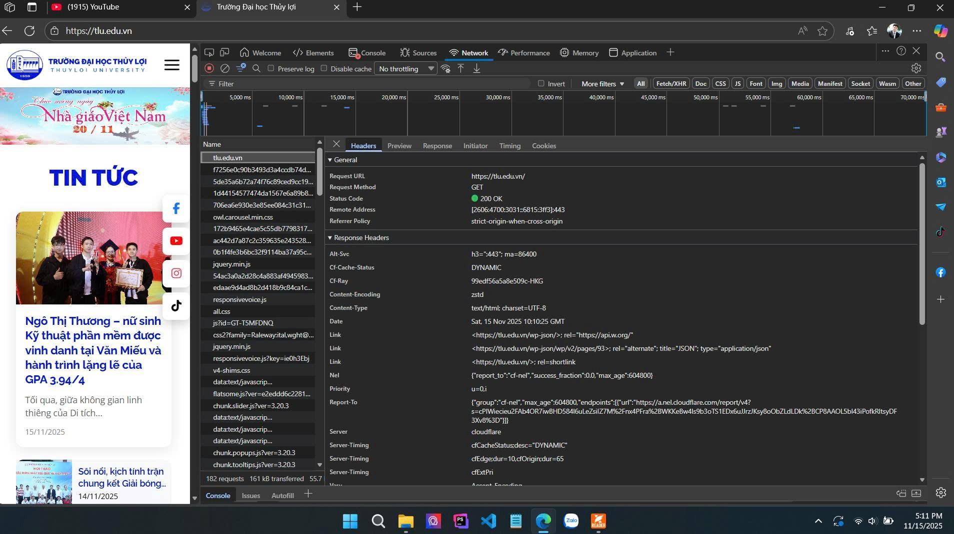

B. Thông tin trích xuất
Request URL: https://tlu.edu.vn/
Request Method: GET
Status code: 200 OK

Câu hỏi của tôi: Tại sao ở Local hình ảnh vẫn hiển thị bình thường nhưng khi deploy lại bị lỗi hiển thị hoặc 404?

CHƯƠNG 2
A. Code
<!DOCTYPE html>
<html lang="vi">
<head>
<meta charset="UTF-8">
<title>PHT Chương 2 - PHP Căn Bản</title>
</head>
<body>
<h1>Kết quả PHP Căn Bản</h1>
<?php
// BẮT ĐẦU CODE PHP CỦA BẠN TẠI ĐÂY
// TODO 1: Khai báo 3 biến
// $ho_ten = "Nguyễn Văn A"; (Thay bằng tên của bạn)
// $diem_tb = 7.5; (Thay bằng điểm bạn muốn)
// $co_di_hoc_chuyen_can = true; (hoặc false)
$ho_ten = "Lý Đình Sơn";
$diem_tb = 8.71;
$co_di_hoc_chuyen_can = true;
// TODO 2: In ra thông tin sinh viên
// Dùng lệnh echo để in ra: "Họ tên: $ho_ten", "Điểm: $diem_tb"
// (Lưu ý: Phải in ra cả thẻ <br> để xuống dòng trong HTML)
echo "Họ tên: $ho_ten<br> Điểm: $diem_tb <br>";
// TODO 3: Viết cấu trúc IF/ELSE IF/ELSE (2.2)
// Dựa vào $diem_tb, in ra xếp loại:
// - Nếu $diem_tb >= 8.5 VÀ $co_di_hoc_chuyen_can == true => "Xếp loại:Giỏi"
// - Ngược lại, nếu $diem_tb >= 6.5 VÀ $co_di_hoc_chuyen_can == true =>
//"Xếp loại: Khá"
// - Ngược lại, nếu $diem_tb >= 5.0 VÀ $co_di_hoc_chuyen_can == true =>
//"Xếp loại: Trung bình"
// - Các trường hợp còn lại (bao gồm cả $co_di_hoc_chuyen_can == false) =>
//"Xếp loại: Yếu (Cần cố gắng thêm!)"
// Gợi ý: Dùng toán tử && (AND)
if ($co_di_hoc_chuyen_can == true && $diem_tb >= 8.5) {
echo "Xếp loại:Giỏi";
}elseif ($co_di_hoc_chuyen_can == true && $diem_tb >= 6.5) {
echo "Xếp loại:Khá";
}elseif ($co_di_hoc_chuyen_can == true && $diem_tb >= 5.0) {
echo "Xếp loại: Trung bình";
}else {
echo "Xếp loại: Yếu (Cần cố gắng thêm!)";
}
// TODO 4: Viết 1 hàm đơn giản (2.3)
// Tên hàm: chaoMung()
// Hàm này không có tham số, chỉ cần `echo "Chúc mừng bạn đã hoàn thành PHT
//Chương 2!"`
function chaoMung(): void
{
echo "<br> Chúc mừng bạn đã hoàn thành PHT chương 2!";
}
// TODO 5: Gọi hàm bạn vừa tạo
// Gợi ý: Gõ tên hàm và dấu ();
// KẾT THÚC CODE PHP CỦA BẠN TẠI ĐÂY
chaoMung();
?>
</body>
</html>

B. Ảnh màn hình
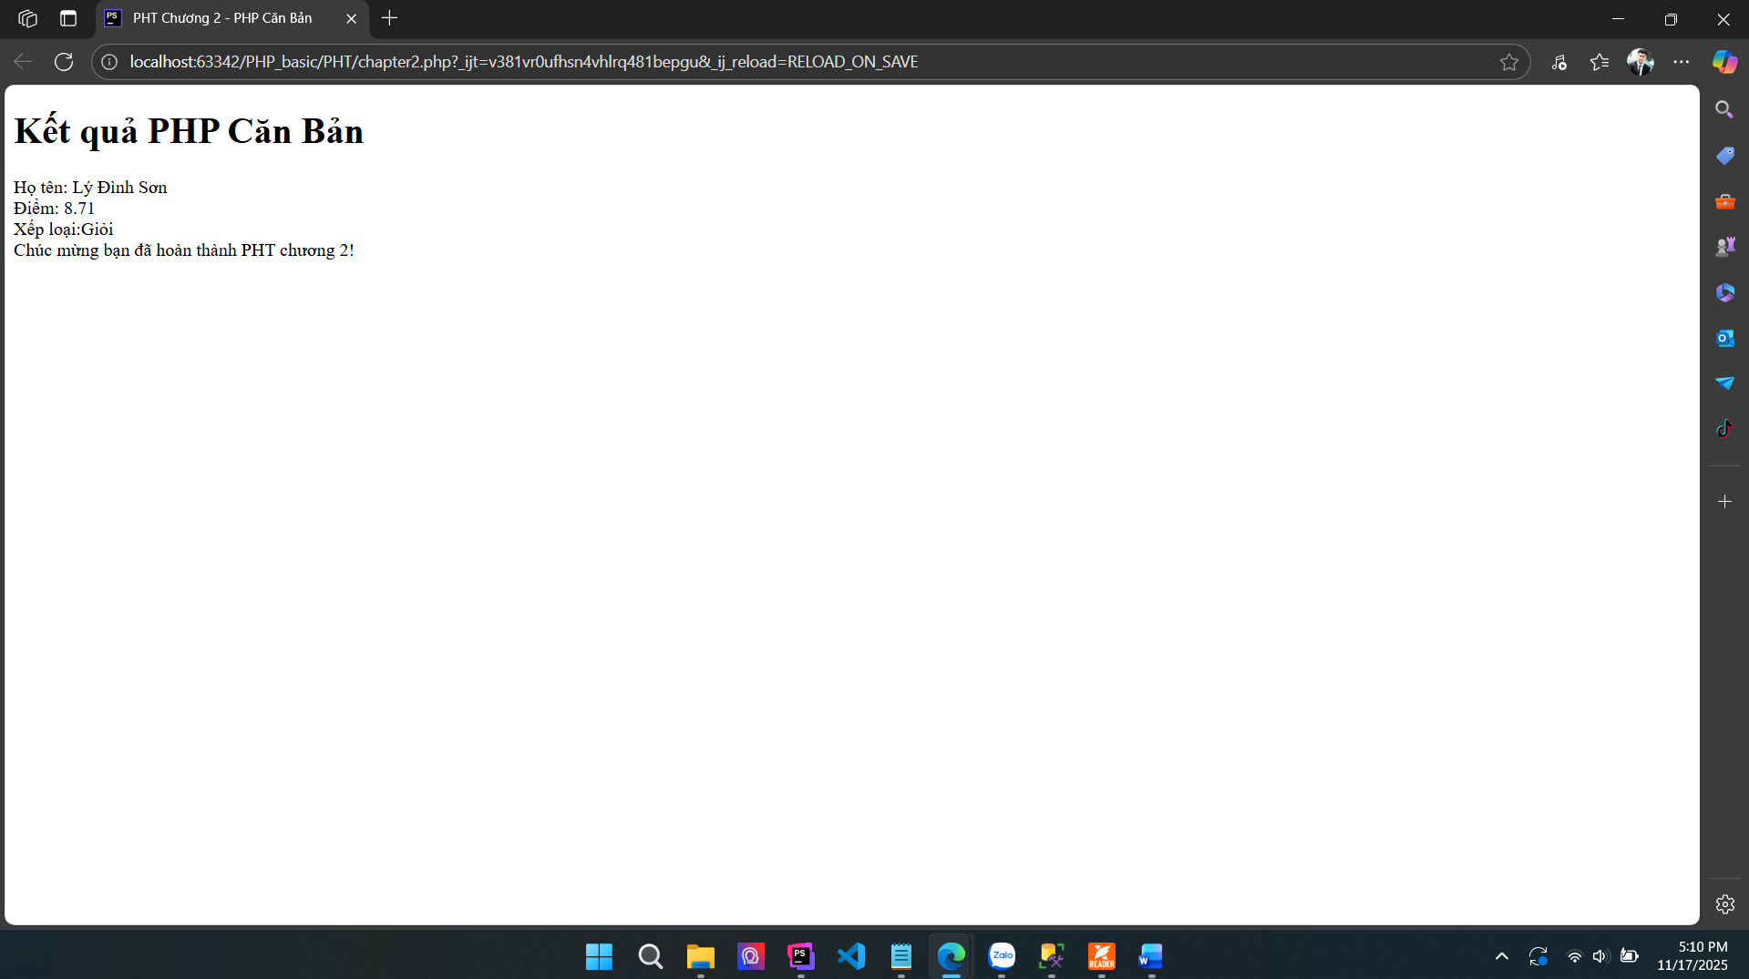

Câu hỏi phản biện: Sự khác biệt giữa = = và = = = trong các trường hợp edge-case?

